Конспект эко – занятия
«Чудеса воды»

Цель: Совершенствование представлений детей о разнообразных свойствах воды.
Задачи: способствовать накоплению у детей конкретных представлений о свойствах воды; продолжить формировать представления о ее роли в природе и жизни человека; учить самостоятельно, проводить знакомые опыты с водой. Развивать речь, мышление, любознательность, наблюдательность; умение устанавливать причинно-следственные связи, делать выводы. Формировать эмоционально-ценностное отношение к воде. Воспитывать аккуратность при работе; умение работать сообща.

Оборудование: Посуда на каждый стол (10 стаканчиков с водой, 10 тарелочек), банка, графин, 2 больших стакана, кружка, кусочки льда, электрический чайник, зеркало, салфетки, предметные картинки с изображением живых и не живых предметов.

Ход занятия (ход исследований):
-Здравствуйте ребята, я профессор- Капелька. Посмотрите, мы с вами находимся в моей научно–исследовательской лаборатории. Но прежде, чем мы с вами сядем за наши лабораторные столы, давайте за руки возьмемся, и друг другу улыбнемся, подарим всем хорошее настроение.
- Сейчас мы с вами превратимся в исследователей. Чтобы исследовать свойства воды. Но прежде, чем мы приступим к опытам, мы поиграем в игру: «Кому нужна вода?» (Каждый ребенок выбирает себе картинку с изображением различных объектов природы (животного, растения, человека – маленький ребенок, женщина и др.) и рассказывает, зачем нужна вода, кто изображен на картинке).
– Как мы можем беречь и экономить воду? (Закрывать кран, не бросать мусор в водоемы рек, озер, морей и океанов).
-Ну, вот и пришло время наших опытов. Ребята вода может находиться в трех состояниях: в жидком состоянии, в твердом состоянии (лед), в газообразном состоянии (пар). Мы сейчас это и проверим, проведя несколько опытов.

Опыт №1: «Вода не имеет формы»
-Посмотри внимательно, у меня в стакане вода, сейчас я перелью эту воду в графин, он другой формы, вода принимает форму графина.
– Ребята, какой вывод можно сделать о форме воды? (Вода не имеет формы)

Опыт №2: «Вода жидкая, может течь»
-У меня 2 стакана: 1 – с водой, 2 – пустой. Я сейчас перелью воду из одного стакана в другой. «Льется вода? (Да). «Почему?» (Вода жидкая).
-Правильно, молодцы.

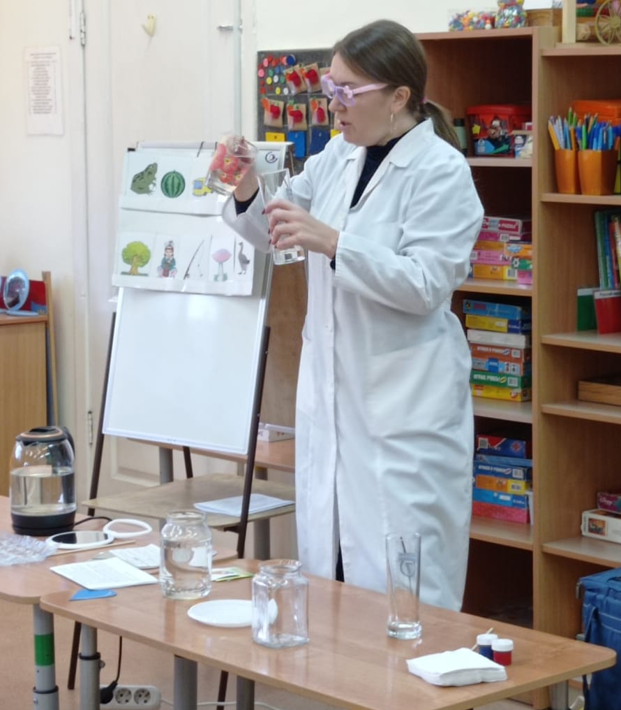

Опыт №3: «Вода прозрачная»
-Какого цвета вода? (Бесцветная, прозрачная).
-Подумайте, как можно проверить прозрачность воды? Давайте посмотрим через стакан с водой на рисунок. Виден рисунок? (Да)
-Какой вывод? (Вода прозрачная).

Опыт №4: «У воды нет вкуса»
-Знаете ли вы вкус соли, сахара, лимона, лука?
-У вас у каждого стоит стакан с водой, попробуйте воду в стакане на вкус. (Дети пробуют воду).
-Можно ли назвать воду соленой, горькой, сладкой, кислой? (Нет, у воды нет вкуса).
- Вывод: вода не имеет вкуса.

Опыт №5: «У воды нет запаха»
-Воду мы с вами попробовали, а теперь мы узнаем, имеет ли вода запах? Когда мама печет пирожки и булочки, аппетитный запах вы почувствуете.
-А понюхайте воду, чем она пахнет? (Ничем)
Вывод: вода не имеет запаха.

Опыт №6: «Лед – твердая вода»
-Ребята, а вы знали, что вода может замерзать? (Да).
- А когда замёрзнет вода, во что она превращается? (Вода становиться льдом).
-Молодцы, правильно. Сейчас мы с вами это проверим. Нальем воду в формочку и положим в наш волшебный холодильник. (из холодильника достаю замершую воду-лед). Каждому ребенку разложила на тарелочки, чтобы его потрогать, рассмотреть. Убедиться, что лед в тепле начал таять и опять появилась вода.
-Какой лед? (Твердый, холодный, полупрозрачный). Вывод: лед — это вода.
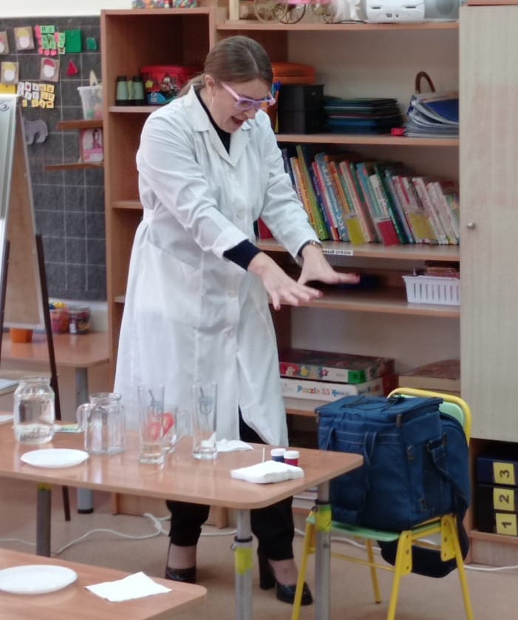

Опыт №7: «Пар – это тоже вода»
Ребята посмотрите, у меня есть чайник, в нем вода. Я воду сейчас доведу до кипения, открою крышки и что мы увидим? (Пар). Над ним поставлю зеркало, на зеркале образовались капельки воды. Вывод: пар – это тоже вода.
-Вода не исчезает, а только превращается из одного состояния в другое (жидкое, твердое, газообразное состояние).

Заключительная часть:
Игра: «Какая бывает вода?»
Дети встают в круг, я перед ними с капелькой. Я передаю детям капельку, ребёнок берёт в руки капельку и называют какая вода и так друг за другом. (Вода прозрачная, жидкая, холодная, горячая, безвкусная)

